Dilimizin Zenginlikleri Projesi Ocak Ayı Raporu

Projenin Amacı

Dilimizin Zenginlikleri Projesi; okullarda yapılacak söz varlığını zenginleştirme çalışmaları ile öğrencilerin dilimizin zenginliklerini tanımasını, kültür taşıyıcısı olan sözcüklerimizle buluşmasını, buna bağlı olarak da dili iyi kullanmasını ve düşünce dünyasını geliştirmesini amaçlamaktadır.

Bu sayede öğrencilerimiz dilimizin seçkin ve özgün eserlerini tanıyacak, eserlerimizde geçen sözcüklerin derinliklerini (çeşitli anlamlarını) öğrenecek; milletimizin kültürünü, birikimini, düşünce dünyasını ve hayat tarzını söz varlığımızın içinde yeniden keşfedecektir.

Projenin Ocak Ayı Eylem Planı Faaliyetleri

6.1. 0kul öncesi öğretmenleri tarafından yakından uzağa ilkesine uygun olarak çocuğa "Türk Kültürü"ne yönelik çerçeve oluşturacak ögeler belirlenir.

6.2. Ele alınması planlanan başlıklara yönelik tekerleme / şiir /şarkı hazırlanır. Hazırlanan eğitim içerikleri eğitim akışlarında kullanılır.

Ocak Ayında Gerçekleştirilen Faaliyetler

1. 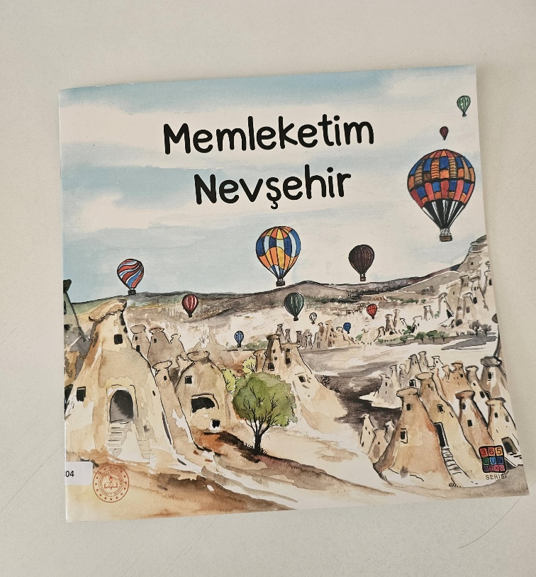Türk Kültürüne yönelik kendi ilimiz olan Nevşehir olduğu için “Memleketim Nevşehir” kitabını okundu. Nevşehir’e özgü kültürün parçası olan öğeler incelenmiş oldu.
2. 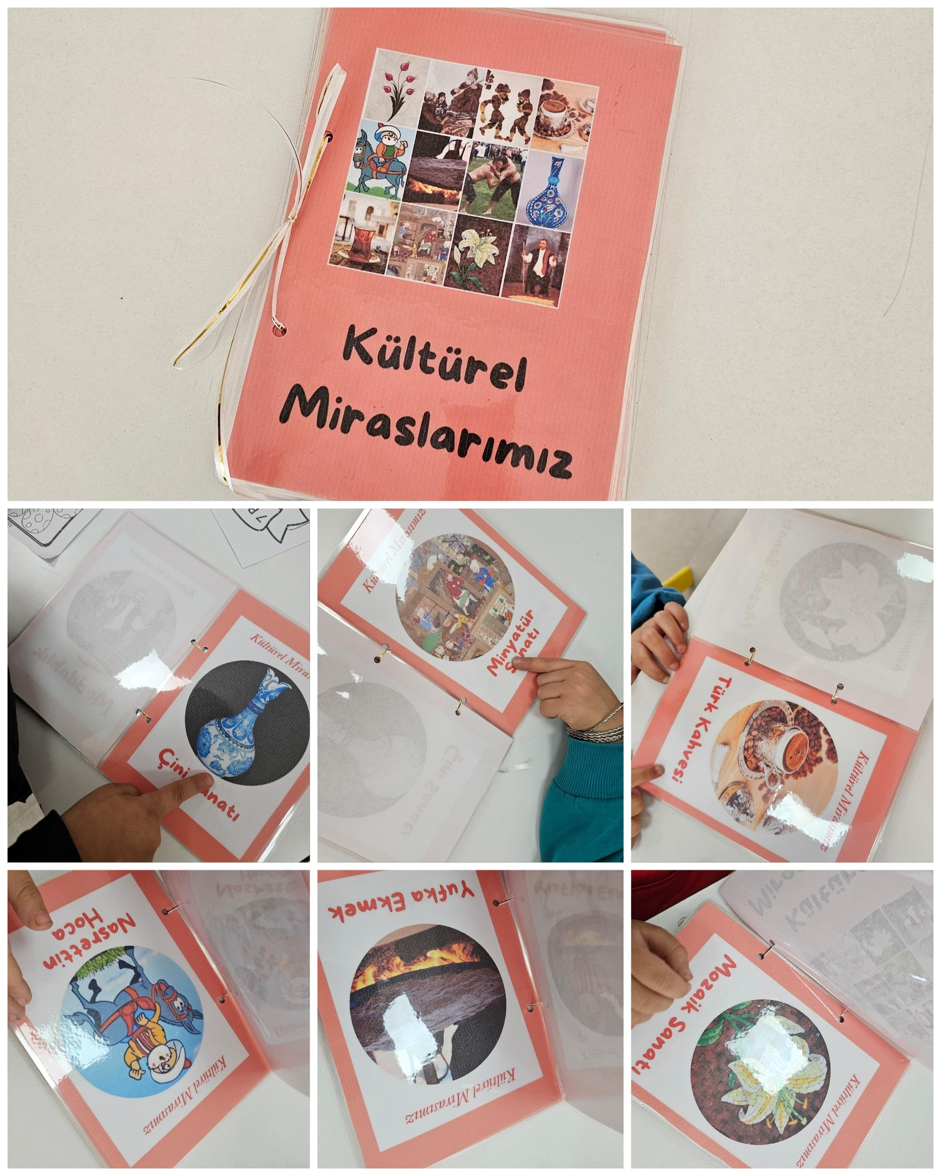Türk kültüründe somut olmayan kültürel miras konusunda kitapçık hazırlanarak görsellerle kültürel miraslarımız tanıtıldı.
3. Kültürel mirasımız olan Mozaik sanatı 365 gün öykü setinden yer alan Mozaik kitabı okunarak tanıtıldı. Yapay zeka programına mozaikle ilgili şiir yazması istendi. Yapay zekânın yazmış olduğu mozaik yapalım isminde şiir çocuklara okundu . Son olarak da mozaik sanat etkinliği yapıldı.

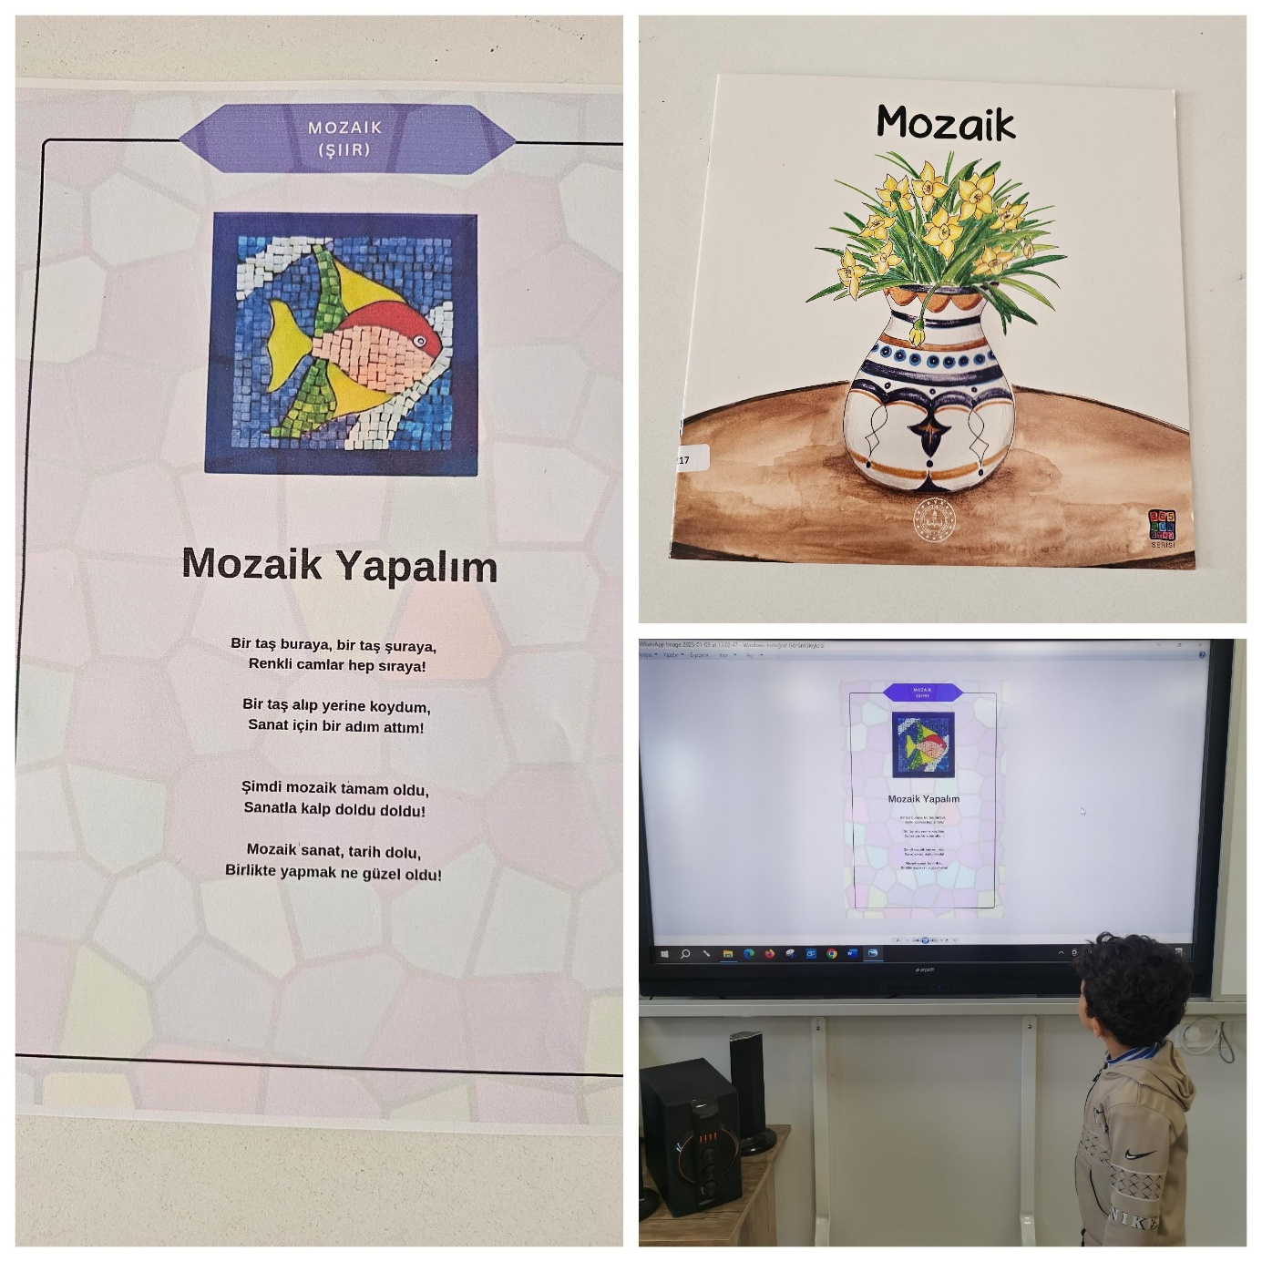

1. Dilimizin Zenginlikleri panosuna yapılan etkinliklerin bazıları asıldı.

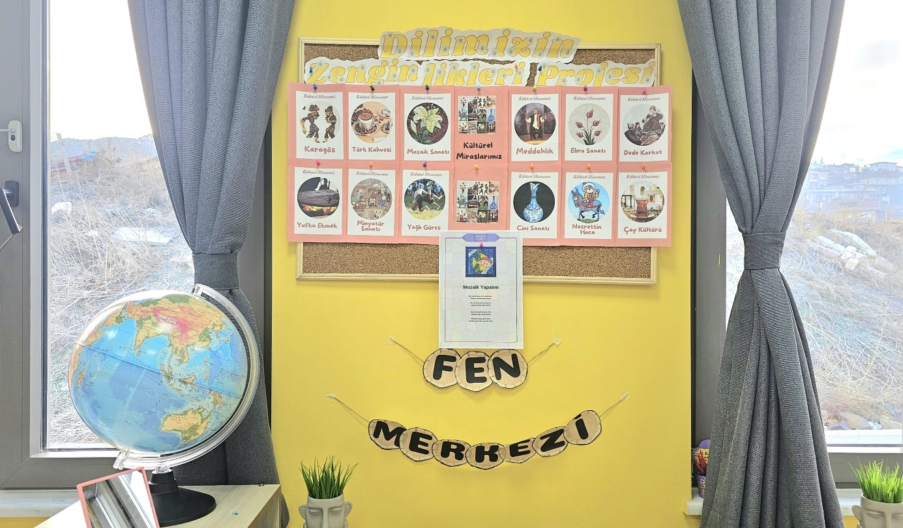

Raporun Sonucu:

Dilimizin Zenginlikleri Projesi okul öncesi eylem planı Ocak ayı eylemleri etkili bir şekilde gerçekleştirildi. Öğrenciler Türk kültürüne yönelik çalışmalarda yakından uzağa etkinliklere katılım sağladılar. Kitapların merkeze alındığı günlük eğitim akışlarındaki bütünleştirilmiş etkinlikler etkileşimli kitap okuma çalışmasını daha somut ve anlamlı hale getirdi. Kültürel Miraslarımızı görsellerle tanıma ve uygulamalar yapma fırsatı yakaladılar.